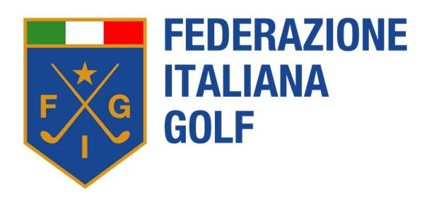

Sezione Zonale Regole SZR3

OGGETTO: Comunicazione Comitato di Gara - Gara nazionale 54/54

Con la presente si comunica la composizione del Comitato di Gara per la manifestazione in oggetto che si terrà il 12/09/2025 presso Golf Club folgaria.

COMITATO DI GARA:

Direttore di Torneo:
• Cesare Tumicelli

Arbitro:
• Alberto Cattaneo
• Brunhilde Dander

Cordiali saluti

Sezione Zonale Regole SZR3

